报告编号:

原 始 记 录

产品名称：
型号规格：
受检单位：
检验类型： | 委托检验
承接部门： | EMC检测部

中国汽车工程研究院股份有限公司检测中心
屏蔽线缆表面转移阻抗检测记录表
检验地点 | 中国汽车工程研究院股份有限公司检测中心EMC检测部 |  |  | 检验日期
温 度 | ºC |  |  | 湿 度 | %RH
项 目 | 表面转移阻抗
检验依据 | - GB/T31723.406-2015：金属通信电缆试验方法第4-6部分：电磁兼容（EMC）—— 表面转移阻抗线注入法
样品名称 |  | 样品型号 |  | 样品编号
测试设备 | 规格型号 | 仪器编号 | 制造厂 | 有效期 | 计量单位
矢量网络分析仪 | ZNL3 | —— | R&S | —— | ——
线注入法测试夹具 | —— | —— | 广东一维诺科 | —— | ——
数显游标卡尺 | —— | —— | 世达工具（上海）有限公司 | —— | ——
测试线束1 | CoMeT 242072 | —— | Rosenberger | —— | ——
测试线束2 | CoMeT 242070 | —— | Rosenberger | —— | ——
钢卷尺 | —— | ZDC017-1 | 台湾老A | 2020.4.29 | 中国赛宝实验室赛宝计量检测中心
机械式温湿度计 | TH-602F | ZDC017-6 | 广州美德时 | 2020.5.23 | 中国赛宝实验室赛宝计量检测中心
数字万用表 | VC9806+ | ZDC017-7 | VICTOR | 2019.12.18 | 重庆市计量质量检测研究院
水平尺 | 6812 | ZDC017-8 | 宁波老师傅 | 2020.9.2 | 重庆市计量质量检测研究院
试验前仪器设备功能检查
试验后仪器设备功能检查
备注

屏蔽线缆表面转移阻抗试验结果表
终端阻抗
耦合长度
测试方法
样品编号
测试位置 |  | 近端测试
测试位置 | 近端测量 | 测试位置 | 近端测量
试验频段（MHz） | 步进（Hz） | 试验频段（MHz） | 步进（Hz）
0.009 | 100 | 0.009 | 100
1 | 100 | 1 | 100
2 | 100 | 2 | 100
5 | 100 | 5 | 100
10 | 100 | 10 | 100
20 | 100 | 20 | 100
30 | 100 | 30 | 100
40 | 100 | 40 | 100
50 | 100 | 50 | 100
60 | 100 | 60 | 100
100 | 100 | 100 | 100

终端阻抗
耦合长度
测试方法
样品编号
测试位置 |  | 远端测试
测试位置 | 近端测量 | 测试位置 | 近端测量
试验频段（MHz） | 步进（Hz） | 试验频段（MHz） | 步进（Hz）
0.009 | 100 | 0.009 | 100
1 | 100 | 1 | 100
2 | 100 | 2 | 100
5 | 100 | 5 | 100
10 | 100 | 10 | 100
20 | 100 | 20 | 100
30 | 100 | 30 | 100
40 | 100 | 40 | 100
50 | 100 | 50 | 100
60 | 100 | 60 | 100
100 | 100 | 100 | 100

试验结果图：
样品近端测试结果曲线

样品远端测试结果曲线

负责人： 检验员：

附录
- 测试条件与测试布置图
测试条件
频带 | 步长 | 驻留时间
测试布置图
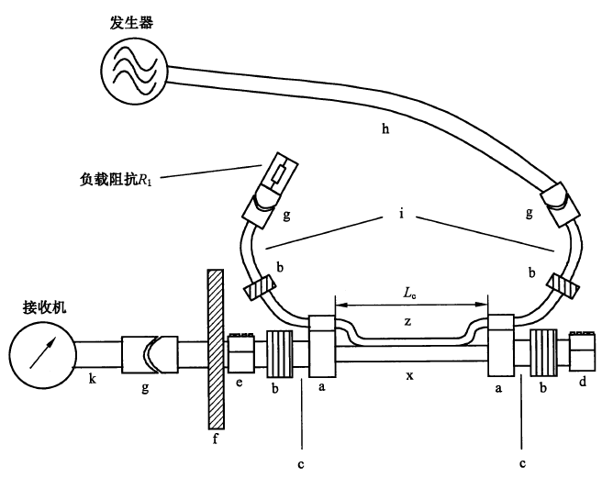
a.发射器 | e. 连接 CUT 和接收机的屏蔽盒
b.铁氧体 | f. 有屏蔽同轴馈通的屏蔽室的墙面
c. 用于附加屏蔽的黄铜/铜管 | g. 连接器(SMA,N等)
d. CUT 匹配电阻的屏蔽盒 | h. 从发生器引出的馈线
i. 注入电缆的馈线 | z.注入线
k. 与接收机连接的电缆 | Lc. 耦合长度
x.CUT
表面转移阻抗(线注入法)校准布置图
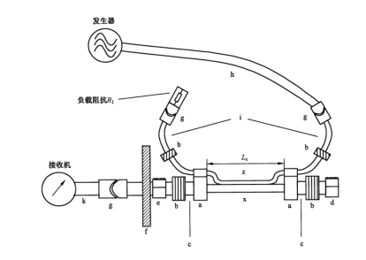
a.发射器 | e. 连接 CUT 和接收机的屏蔽盒
b.铁氧体 | f. 有屏蔽同轴馈通的屏蔽室的墙面
c. 用于附加屏蔽的黄铜/铜管 | g. 连接器(SMA,N等)
d. CUT 匹配电阻的屏蔽盒 | h. 从发生器引出的馈线
i. 注入电缆的馈线 | z.注入线
k. 与接收机连接的电缆 | Lc. 耦合长度
x.CUT

表面转移阻抗(线注入法)远端布置图

二、测试照片
三、样品信息
样品编号 | 样品名称 | 型号 | 产品件号 | 线缆匹配阻抗 | 耦合长度

样品照片

负责人： 检验员：

